Об утверждении регламентов оказания государственных услуг в области технической инспекции
Утративший силу
Постановление акимата города Астаны от 5 августа 2014 года № 102-1258. Зарегистрировано Департаментом юстиции города Астаны 5 сентября 2014 года № 835. Утратило силу постановлением акимата города Астаны от 8 декабря 2015 года № 102-2252
Сноска. Утратило силу постановлением акимата города Астаны от 08.12.2015 № 102-2252 (вводится в действие по истечении десяти календарных дней после дня его первого официального опубликования).
В соответствии со статьей 16 Закона Республики Казахстан от 15 апреля 2013 года «О государственных услугах», постановлением Правительства Республики Казахстан от 3 марта 2014 года № 171 «Об утверждении стандартов оказания государственных услуг в области технической инспекции» акимат город Астаны ПОСТАНОВЛЯЕТ:
1. Утвердить прилагаемые:
1) Регламент государственной услуги «Регистрация и выдача свидетельства о государственной регистрации залога тракторов и изготовленных на их базе самоходных шасси и механизмов, прицепов к ним, включая прицепы со смонтированным специальным оборудованием, самоходных сельскохозяйственных, мелиоративных и дорожно-строительных машин и механизмов, а также специальных машин повышенной проходимости»;
2) Регламент государственной услуги «Выдача удостоверений на право управления тракторами и изготовленными на их базе самоходными шасси и механизмами, самоходными сельскохозяйственными, мелиоративными и дорожно-строительными машинами и механизмами, а также специальными машинами повышенной проходимости»;
3) Регламент государственной услуги «Регистрация лиц, управляющих тракторами и изготовленными на их базе самоходными шасси и механизмами, самоходными сельскохозяйственными, мелиоративными и дорожно-строительными машинами и механизмами, а также специальными машинами повышенной проходимости по доверенности»;
4) Регламент государственной услуги «Регистрация, перерегистрация тракторов и изготовленных на их базе самоходных шасси и механизмов, прицепов к ним, включая прицепы со смонтированным специальным оборудованием, самоходных сельскохозяйственных, мелиоративных и дорожно-строительных машин и механизмов, а также специальных машин повышенной проходимости с выдачей регистрационных номерных знаков»;
5) Регламент государственной услуги «Проведение ежегодного государственного технического осмотра тракторов и изготовленных на их базе самоходных шасси и механизмов, прицепов к ним, включая прицепы со смонтированным специальным оборудованием, самоходных сельскохозяйственных, мелиоративных и дорожно-строительных машин и механизмов, а также специальных машин повышенной проходимости»;
6) Регламент государственной услуги «Представление информации об отсутствии (наличии) обременений тракторов и изготовленных на их базе самоходных шасси и механизмов, прицепов к ним, включая прицепы со смонтированным специальным оборудованием, самоходных сельско-хозяйственных, мелиоративных и дорожно-строительных машин и механизмов, а также специальных машин повышенной проходимости».
2. Государственному учреждению «Управление сельского хозяйства города Астаны» обеспечить государственную регистрацию настоящего постановления в органах юстиции с последующим его опубликованием в официальных и периодических печатных изданиях, а также размещение на интернет-ресурсе, определяемом Правительством Республики Казахстан, и на сайте акимата города Астаны.
3. Контроль за исполнением настоящего постановления возложить на заместителя акима города Астаны Нагаспаева Е.К.
4. Настоящее постановление вводится в действие по истечении десяти календарных дней после дня его первого официального опубликования.
И.о. акима С. Хорошун
Утвержден
постановлением акимата
города Астаны
от 5 августа 2014 года № 102-1258
Регламент государственной услуги
«Регистрация и выдача свидетельства о государственной
регистрации залога тракторов и изготовленных на их базе
самоходных шасси и механизмов, прицепов к ним,
включая прицепы со смонтированным специальным
оборудованием, самоходных сельскохозяйственных,
мелиоративных и дорожно-строительных машин и механизмов,
а также специальных машин повышенной проходимости»
1. Общие положения
1. Государственная услуга «Регистрация и выдача свидетельства о государственной регистрации залога тракторов и изготовленных на их базе самоходных шасси и механизмов, прицепов к ним, включая прицепы со смонтированным специальным оборудованием, самоходных сельско-хозяйственных, мелиоративных и дорожно-строительных машин и механизмов, а также специальных машин повышенной проходимости» (далее – государственная услуга) оказывается уполномоченным органом акимата города Астаны – Государственным учреждением «Управление сельского хозяйства города Астаны» (далее - услугодатель), в соответствии со стандартом государственных услуг «Об утверждении стандартов государственных услуг в области государственной технической инспекции и внесении изменений в некоторые решения Правительства Республики Казахстан» (далее – Стандарт) утвержденным постановлением Правительства Республики Казахстан от 3 марта 2014 года № 171.
2. Форма оказания государственной услуги: бумажная.
3. Результатом оказания государственной услуги является регистрация и выдача свидетельства о государственной регистрации залога (дубликата) тракторов и изготовленных на их базе самоходных шасси и механизмов, прицепов к ним, включая прицепы со смонтированным специальным оборудованием, самоходных сельскохозяйственных, мелиоративных и дорожно-строительных машин и механизмов, а также специальных машин повышенной проходимости в бумажной форме.
Форма предоставления результата оказания государственной услуги: бумажная.
2. Описание порядка действий структурных
подразделений (работников) услугодателя
в процессе оказания государственной услуги
4. Основанием для начала процедуры (действия) по оказанию государственной услуги является принятия услугодателем заявления по форме согласно приложения 1 Стандарта с приложением перечня документов (далее-документы) указанных в пункте 9 Стандарта государственной услуги.
5. Содержание каждой процедуры (действия), входящей в состав процесса оказания государственной услуги, длительность его выполнения:
процедура 1: сотрудник канцелярии услугодателя в день поступления документов, предоставленных услугополучателем осуществляет их прием и регистрацию с присвоением регистрационного номера и даты, после чего передается руководителю услугодателя либо его заместителю. Максимально допустимое время для осуществления данной процедуры – 30 (тридцать) минут;
процедура 2: руководитель услугодателя либо его заместитель в день поступления документов налагает резолюцию и передает руководителю отдела. Максимально допустимое время для осуществления данной процедуры – 30 (тридцать) минут.
процедура 3: руководитель отдела в день поступления документа налагает резолюцию и передает ответственному специалисту отдела. Максимально допустимое время для осуществления данной процедуры – 30 (тридцать) минут.
процедура 4: ответственный специалист отдела проверяет полноту документов и выписывает свидетельство о государственной регистрации залога (дубликата) тракторов и изготовленных на их базе самоходных шасси и механизмов, прицепов к ним, включая прицепы со смонтированным специальным оборудованием, самоходных сельскохозяйственных, мелиоративных и дорожно-строительных машин и механизмов, а также специальных машин повышенной проходимости. Максимально допустимое время для осуществления данной процедуры – 2 (два) рабочих дня.
3. Описание порядка взаимодействия структурных
подразделений (работников) услугодателя
в процессе оказания государственной услуги
6. В процессе оказания государственной услуги участвуют следующие структурные подразделения:
1) канцелярия услугодателя;
2) руководитель услугодателя и (или) его заместитель;
3) руководитель отдела;
4) ответственный специалист отдела.
7. Описание последовательности процедур (действий) между структурно-функциональными единицами с указанием длительности каждой процедуры (действия), необходимых для оказания государственной услуги приведено в приложении 2 к настоящему Регламенту:
1) канцелярия услугодателя регистрирует заявление в течение 30 (тридцать) минут, затем передает документы руководителю (заместителю) управления;
2) руководитель услугодателя отписывает документы руководителю отдела в течение 30 (тридцать) минут;
3) после проверки документов в течение 30 (тридцать) минут руководитель отдела передает документы на исполнение специалисту отдела;
4) специалист отдела в течение 2 (два) рабочих дней выписывает свидетельство о государственной регистрации залога (дубликата).
4. Описание порядка взаимодействия с центром обслуживания
населения и (или) иными услугодателями, а также порядка
использования информационных систем в процессе оказания
государственной услуги
8. Порядок обжалования решений, действий (бездействия) услугодателей и (или) их должностных лиц по вопросам оказания государственных услуг осуществляется согласно Стандарта.
9. Схема, отражающая взаимосвязь между логической последовательностью административных действий в процессе оказания государственной услуги и текстовое табличное описание последовательности и взаимодействие административных действий (процедур) каждой структурно-функциональной единицы приведена справочнике бизнес-процессов оказания государственной услуги в приложении 4 к настоящему Регламенту.
Приложение 1
к Регламенту государственной услуги
«Регистрация и выдача свидетельства
о государственной регистрации залога
тракторов и изготовленных на их базе
самоходных шасси и механизмов, прицепов к ним,
включая прицепы со смонтированным
специальным оборудованием, самоходных
сельскохозяйственных, мелиоративных
и дорожно-строительных машин и механизмов,
а также специальных машин повышенной проходимости»
Результат процедуры (действия) по
оказанию государственной услуги, который
служит основанием для начала выполнения
следующей процедуры (действий)
№ действия | 1 | 2 | 3 | 4
Наименование структурного подразделения | Канцелярия услугодателя | Руководитель (заместитель) услугодателя | Руководитель отдела | Ответственный специалист отдела
Наименование  процедуры (действия) | Регистрация заявления | Прием заявления | Проверка документов на полноту и соответствие законодательству Республики Казахстан | Выписка свидетельства о государственной регистрации залога
Форма завершения (данные, документ организационно–распорядительное решение) | Регистрационный номер и дата | Резолюция руководителя (заместителя) услугодателя с последующей передачей документов руководителю отдела | Передача документов на исполнение специалисту отдела | Свидетельство о государственной регистрации залога (дубликата)
Сроки исполнения | 30 минут | 30 минут | 30 минут | 2 рабочих дня
Приложение 2
к Регламенту государственной услуги
«Регистрация и выдача свидетельства
о государственной регистрации залога
тракторов и изготовленных на их базе
самоходных шасси и механизмов, прицепов к ним,
включая прицепы со смонтированным
специальным оборудованием, самоходных
сельскохозяйственных, мелиоративных
и дорожно-строительных машин и механизмов,
а также специальных машин повышенной проходимости»
Блок-схема: описание последовательности
процедур (действий) между
структурными подразделениями (работниками)
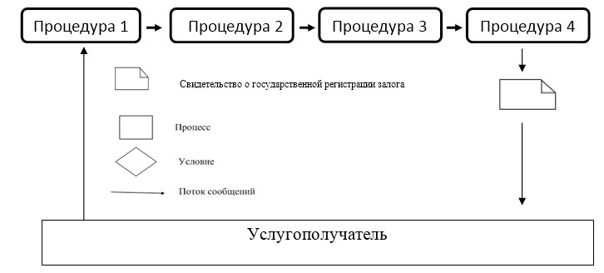
Приложение 3
к Регламенту государственной услуги
«Регистрация и выдача свидетельства
о государственной регистрации залога
тракторов и изготовленных на их базе
самоходных шасси и механизмов, прицепов к ним,
включая прицепы со смонтированным
специальным оборудованием, самоходных
сельскохозяйственных, мелиоративных
и дорожно-строительных машин и механизмов,
а также специальных машин повышенной проходимости»
Справочник бизнес-процессов оказания
государственной услуги «Регистрация и выдача
свидетельства о государственной регистрации
залога тракторов и изготовленных на их базе
самоходных шасси и механизмов, прицепов к ним,
включая прицепы со смонтированным специальным
оборудованием, самоходных сельско-хозяйственных,
мелиоративных и дорожно-строительных машин и
механизмов, а также специальных машин
повышенной проходимости»
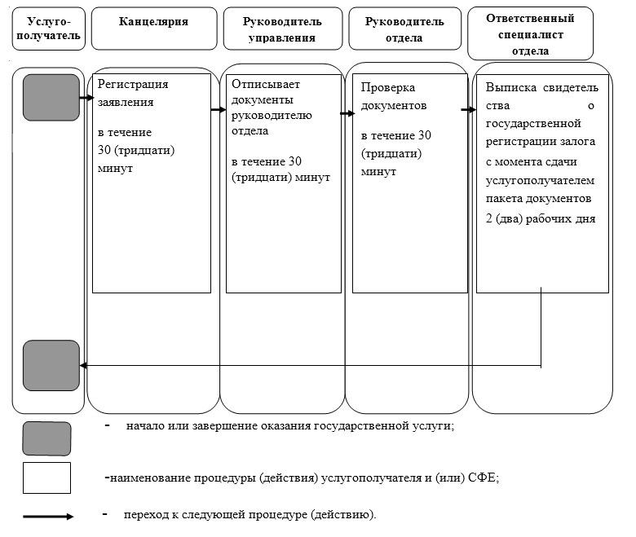
Утвержден
постановлением акимата
города Астаны
от 5 августа 2014 года № 102-1258
Регламент государственной услуги
«Выдача удостоверений на право управления тракторами и
изготовленными на их базе самоходными шасси и механизмами,
самоходными сельскохозяйственными, мелиоративными и
дорожно-строительными машинами и механизмами, а также
специальными машинами повышенной проходимости»
1. Общие положения
1. Государственная услуга «Выдача удостоверений на право управления тракторами и изготовленными на их базе самоходными шасси и механизмами, самоходными сельскохозяйственными, мелиоративными и дорожно-строительными машинами и механизмами, а также специальными машинами повышенной проходимости» (далее – государственная услуга) оказывается уполномоченным органом акимата города Астаны – Государственным учреждением «Управление сельского хозяйства города Астаны» (далее - услугодатель), в соответствии со стандартом государственных услуг «Об утверждении стандартов государственных услуг в области государственной технической инспекции и внесении изменений в некоторые решения Правительства Республики Казахстан» (далее – Стандарт) утвержденным постановлением Правительства Республики Казахстан от 3 марта 2014 года № 171, в том числе через веб-портал «электронного правительства» www.egov.kz (далее – портал).
2. Форма оказываемой государственной услуги: электронная (частично автоматизированная) и (или) бумажная.
3. Результатом оказываемой государственной услуги является:
1) при обращении к услугодателю – выдача удостоверения на право управления тракторами и изготовленными на их базе самоходными шасси и механизмами, самоходными сельскохозяйственными, мелиоративными и дорожно-строительными машинами и механизмами, а также специальными машинами повышенной проходимости (далее – удостоверение тракториста-машиниста), выдача дубликата удостоверения тракториста-машиниста в бумажной форме;
2) на портале – уведомление о готовности разрешительного документа с указанием адреса, где услугополучатель может получить удостоверение тракториста-машиниста или его дубликат.
Форма предоставления результата оказания государственной услуги: электронная и бумажная.
2. Описание порядка действий структурных
подразделений (работников) услугодателя
в процессе оказания государственной услуги
4. Основанием для начала процедуры (действия) по оказанию государственной услуги является прием заявления услугодателем по форме согласно приложения 1 Стандарта перечня документов (далее-документы) указанных в пункте 9 Стандарта государственной услуги.
5. Содержание каждой процедуры (действия), входящей в состав процесса оказания государственной услуги, длительность его выполнения:
процедура 1: заявление подается в канцелярию услугодателя либо через портал, регистрируется с присвоением регистрационного номера и даты, после чего передается руководителю Государственного учреждения «Управление сельского хозяйства города Астаны» (далее – руководитель управления) либо его заместителю. Максимально допустимое время для осуществления данной процедуры – 30 (тридцать) минут;
процедура 2: руководитель управления отписывает документы руководителю отдела государственной технической инспекции (далее – руководитель отдела), который проверяет их на полноту и соответствие законодательству. Максимально допустимое время для осуществления данной процедуры – 30 (тридцать) минут;
процедура 3: руководитель отдела передает документы специалисту отдела. Максимально допустимое время для осуществления данной процедуры – 30 (тридцать) минут;
процедура 4: специалист отдела выписывает удостоверение тракториста-машиниста. Максимально допустимое время для осуществления данной процедуры – в течение 2 (два) рабочих дней, в случае отсутствия сведения о выдаче удостоверения по месту обращения услугополучателя, в течение 15 (пятнадцати) рабочих дней для получения дубликата.
3. Описание порядка взаимодействия структурных
подразделений (работников) услугодателя
в процессе оказания государственной услуги
6. В процессе оказания государственной услуги участвуют следующие структурные подразделения:
1) канцелярия услугодателя;
2) руководитель услугодателя и (или) его заместитель;
3) руководитель отдела;
4) ответственный специалист отдела.
7. Описание последовательности процедур (действий) между структурно-функциональными единицами с указанием длительности каждой процедуры (действия), необходимых для оказания государственной услуги, приведено в приложении 2 к настоящему Регламенту.
1) канцелярия услугодателя регистрирует заявление в течение 30 (тридцать) минут, затем передает документы руководителю (заместителю) управления;
2) руководитель управления отписывает документы руководителю отдела в течение 30 (тридцать) минут;
3) после проверки документов в течение 30 (тридцать) минут руководитель отдела передает документы на исполнение специалисту отдела;
4) специалист отдела в течение 2 (два) рабочих дней выписывает удостоверение тракториста-машиниста, в случае отсутствия сведений о выдаче удостоверения по месту обращения услугополучателя, в течение 15 (пятнадцати) рабочих дней для получения дубликата.
4. Описание порядка использования информационных
систем в процессе оказания государственной услуги
8. Описание порядка обращения и последовательности процедур (действий) услугодателя и услугополучателя при оказании государственной услуги через портал.
8.1 Описание последовательности процедур (действий) услугодателя:
процедура 1: ввод сотрудником услугодателя логина и пароля (процедура авторизации) в информационной системе государственной базы данных «Е-лицензирование» (далее - ИС ГБД «Е-лицензирование») для оказания государственной услуги;
условие 1: проверка в ИС ГБД «Е-лицензирование» подлинности данных о зарегистрированном сотруднике услугодателя через логин и пароль;
процедура 2: формирование ИС ГБД «Е-лицензирование» сообщения об отказе в авторизации в связи с имеющимися нарушениями в данных, введенных сотрудником услугодателя;
процедура 3: выбор сотрудником услугодателя услуги, указанной в настоящем Регламенте, вывод на экран формы запроса для оказания услуги и ввод сотрудником услугодателя данных услугополучателя;
процедура 4: направление запроса через платежный шлюз «электронного правительства» (далее – ПШЭП) в государственной базе данных физических и юридических лиц (далее - ГБД ФЛ/ГБД ЮЛ) о данных услугополучателя;
условие 2: проверка наличия данных услугополучателя в ГБД ФЛ/ГБД ЮЛ;
процедура 5: формирование сообщения о невозможности получения данных в связи с отсутствием данных услугополучателя в ГБД ФЛ/ГБД ЮЛ;
процедура 6: заполнение формы запроса в части отметки о наличии документов в бумажной форме;
процедура 7: регистрация запроса в ИС ГБД «Е-лицензирование» и обработка услуги в ИС ГБД «Е-лицензирование»;
процедура 8: формирование сообщения об отказе в запрашиваемой услуге в связи с имеющимися нарушениями в данных услугополучателя в ИС ГБД «Е-лицензирование»;
процедура 9: получение услугополучателем результата государственной услуги (уведомление о готовности разрешительного документа), сформированного ИС ГБД «Е-лицензирование». Электронный документ формируется с использованием электронно-цифровой подписью (далее – ЭЦП) уполномоченного лица услугодателя.
8.2 Описание порядка обращения и последовательности процедур (действий) услугополучателя:
услугополучатель осуществляет регистрацию на портале с помощью своего регистрационного свидетельства ЭЦП, которое хранится в интернет-браузере компьютера услугополучателя (осуществляется для незарегистрированных услугополучателей на портале);
процедура 1: прикрепление в интернет-браузер компьютера услугополучателя регистрационно госвидетельства ЭЦП, процедура ввода услугополучателем пароля (процедура авторизации) на портале для получения государственной услуги;
условие 1: проверка на портале подлинности данных о зарегистрированном потребителе через логин, а именно индивидуальный идентификационный номер, бизнес-идентификационный номер (далее - ИИН/БИН) и пароль;
процедура 2: формирование порталом сообщения об отказе в авторизации в связи с имеющимися нарушениями в данных услугополучателя;
процедура 3: выбор услугополучателем услуги, указанной в настоящем Регламенте, вывод на экран формы запроса для оказания услуги и заполнение услугополучателем формы (ввод данных) с учетом ее структуры и форматных требований, прикреплением к форме запроса необходимых документов в электронном виде;
процедура 4: оплата услуги на ПШЭП, а затем эта информация поступает в ИС ГБД «Е-лицензирование»;
условие 2: проверка в ИС ГБД «Е-лицензирование» факта оплаты за оказание услуги;
процедура 5: формирование сообщения об отказе в запрашиваемой услуге, в связи с отсутствием оплаты за оказание услуги в ИС ГБД «Е-лицензирование»;
процедура 6: выбор услугополучателем регистрационного свидетельства ЭЦП для удостоверения (подписания) запроса;
условие 3: проверка на портале срока действия регистрационного свидетельства ЭЦП и отсутствия в списке отозванных (аннулированных) регистрационных свидетельств, а также соответствия идентификационных данных между ИИН/БИН, указанным в запросе, и ИИН/БИН, указанным в регистрационном свидетельстве ЭЦП;
процедура 7: формирование сообщения об отказе в запрашиваемой услуге в связи с неподтверждением подлинности ЭЦП услугополучателя;
процедура 8: удостоверение (подписание) посредством ЭЦП услуго- получателя заполненной формы (введенных данных) запроса на оказание услуги;
процедура 9: регистрация электронного документа (запроса услуго- получателя) в ИС ГБД «Е-лицензирование» и обработка запроса в ИС ГБД «Е-лицензирование»;
процедура 10: формирование сообщения об отказе в запрашиваемой государственной услуге в связи с имеющимися нарушениями в данных услугополучателя в ИС ГБД «Е-лицензирование»;
процедура 11: получение услугополучателем результата государственной услуги (уведомление о готовности разрешительного документа), сформированного порталом. Электронный документ формируется с использованием ЭЦП уполномоченного лица услугодателя.
Функциональное взаимодействие информационных систем при оказании государственной услуги через услугодателя и услугополучателя приведено в приложении 3 к настоящему Регламенту.
9. Порядок обжалования решений, действий (бездействия) услугодателей и (или) их должностных лиц по вопросам оказания государственных услуг осуществляется согласно Стандарта.
10. Схема, отражающая взаимосвязь между логической последовательностью административных действий в процессе оказания государственной услуги и текстовое табличное описание последовательности и взаимодействие административных действий (процедур) каждой структурно-функциональной единицы приведена справочнике бизнес-процессов оказания государственной услуги в приложении 4 к настоящему Регламенту.
Приложение 1
к Регламенту государственной услуги
«Выдача удостоверений на право управления
тракторами и изготовленными на их базе
самоходными шасси и механизмами,
самоходными сельскохозяйственными,
мелиоративными и дорожно-строительными
машинами и механизмами, а также специальными
машинами повышенной проходимости»
Результат процедуры (действия) по
оказанию государственной услуги,
который служит основанием для начала
выполнения следующей процедуры (действий)
№ действия | 1 | 2 | 3 | 4
Наименование структурного подразделения | Канцелярия услугодателя | Руководитель (заместитель) услугодателя | Руководитель отдела | Ответственный специалист отдела
Наименование процедуры (действия) | Регистрация заявления | Прием заявления | Проверка представленных документов на полноту и соответствие законодательству Республики Казахстан | Выписка удостоверения тракториста-машиниста
Форма завершения (данные, документ, организационно–распорядительное решение) | Регистрационный номер и дата | Резолюция руководителя (заместителя) услугодателя с последующей передачей документов руководителю отдела | Передача документов на исполнение специалисту отдела | Удостоверение тракториста-машиниста
Сроки исполнения | 30 (тридцать) минут | 30 (тридцать) минут | 30 (тридцать) минут | 2 (два) рабочих дня в течение 15 (пятнадцати) рабочих дней для получения дубликата, в случае отсутствия сведения о выдаче удостоверения по месту обращения услугополучателя
Приложение 2
к Регламенту государственной услуги
«Выдача удостоверений на право управления
тракторами и изготовленными на их базе
самоходными шасси и механизмами,
самоходными сельскохозяйственными,
мелиоративными и дорожно-строительными
машинами и механизмами, а также специальными
машинами повышенной проходимости»
Блок-схема: описание последовательности
процедур (действий) между
структурными подразделениями (работниками)
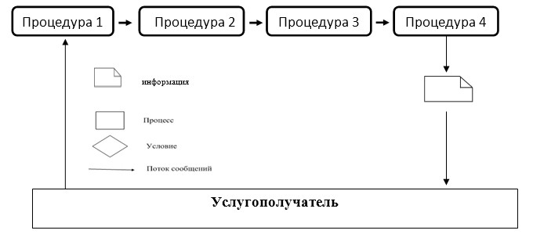
Приложение 3
к Регламенту государственной услуги
«Выдача удостоверений на право управления
тракторами и изготовленными на их базе
самоходными шасси и механизмами,
самоходными сельскохозяйственными,
мелиоративными и дорожно-строительными
машинами и механизмами, а также специальными
машинами повышенной проходимости»
Диаграмма 1
Функциональное взаимодействие
информационных систем при оказании
государственной услуги через услугодателя
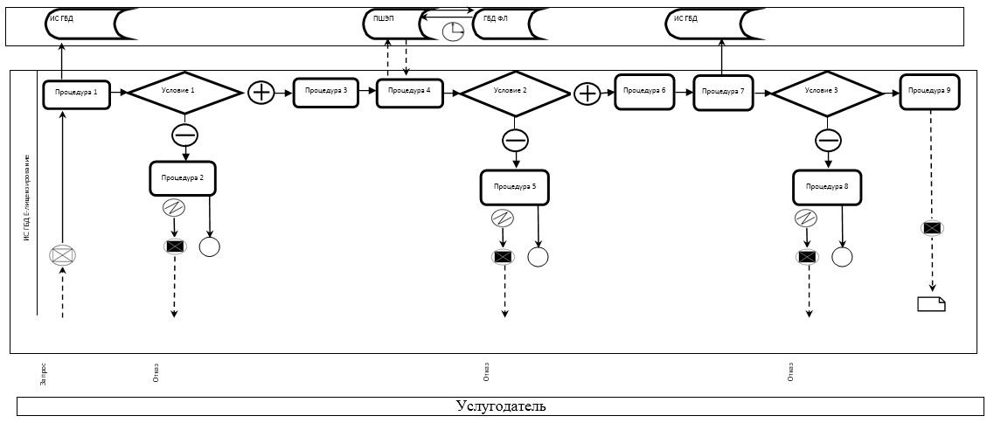
Диаграмма 1
Функциональное взаимодействие
информационных систем при оказании
государственной услуги через услугополучателя
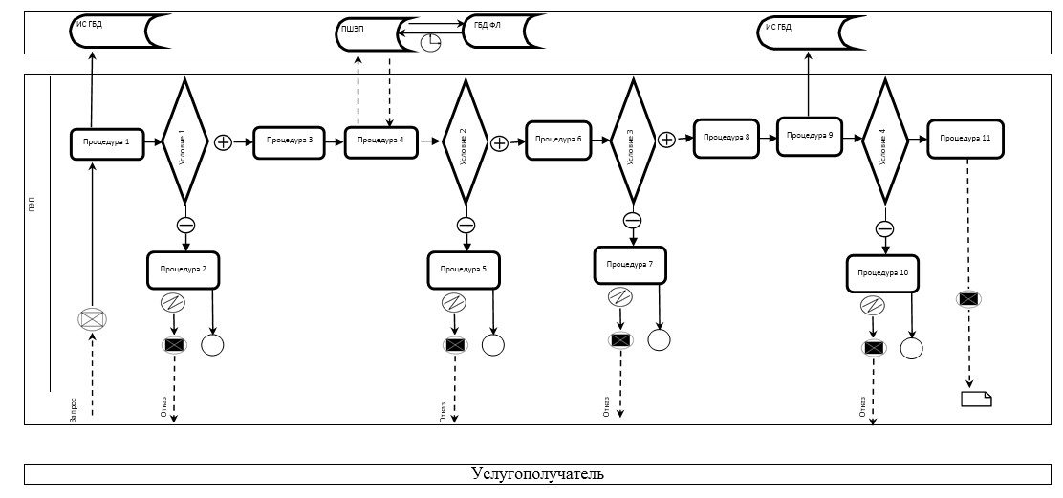
Приложение 4
к Регламенту государственной услуги
«Выдача удостоверений на право управления
тракторами и изготовленными на их базе
самоходными шасси и механизмами,
самоходными сельскохозяйственными,
мелиоративными и дорожно-строительными
машинами и механизмами, а также специальными
машинами повышенной проходимости»
Справочник бизнес-процессов оказания
государственной услуги «Выдача удостоверений на
право управления тракторами и изготовленными на
их базе самоходными шасси и механизмами,
самоходными сельскохозяйственными, мелиоративными
и дорожно-строительными машинами и механизмами,
а также специальными машинами повышенной проходимости»
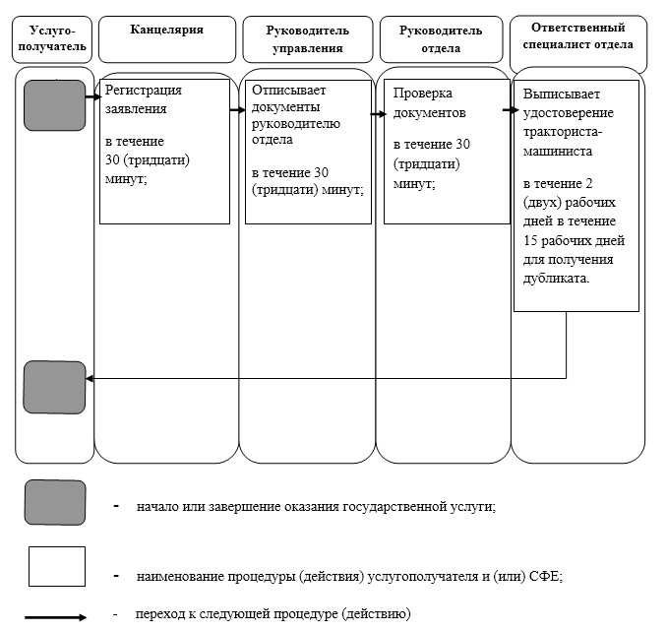
Утвержден
постановлением акимата
города Астаны
от 5 августа 2014 года № 102-1258
Регламент государственной услуги
«Регистрация лиц, управляющих тракторами и изготовленными на их
базе самоходными шасси и механизмами, самоходными
сельскохозяйственными, мелиоративными и дорожно-строительными
машинами и механизмами, а также специальными машинами
повышенной проходимости по доверенности»
1. Общие положения
1. Государственная услуга «Регистрация лиц, управляющих тракторами и изготовленными на их базе самоходными шасси и механизмами, самоходными сельскохозяйственными, мелиоративными и дорожно-строительными машинами и механизмами, а также специальными машинами повышенной проходимости по доверенности» (далее – государственная услуга) оказывается уполномоченным органом акимата города Астаны – Государственным учреждением «Управление сельского хозяйства города Астаны» (далее - услугодатель) в соответствии со стандартом государственных услуг «Об утверждении стандартов государственных услуг в области государственной технической инспекции и внесении изменений в некоторые решения Правительства Республики Казахстан» (далее – Стандарт) утвержденным постановлением Правительства Республики Казахстан от 3 марта 2014 года № 171.
2. Форма оказания государственной услуги: бумажная.
3. Результатом оказания государственной услуги является проставление штампа в доверенности на управление транспортом.
Форма предоставления результата оказания государственной услуги: бумажная.
2. Описание порядка действий структурных
подразделений (работников) услугодателя
в процессе оказания государственной услуги
4. Основанием для начала процедуры (действия) по оказанию государственной услуги является прием заявления услугодателем по форме согласно приложения 1 Стандарта перечня документов (далее-документы) указанных в пункте 9 Стандарта государственной услуги.
5. Содержание каждой процедуры (действия), входящей в состав процесса оказания государственной услуги, длительность его выполнения:
процедура 1: сотрудник канцелярии услугодателя в день поступления документов, предоставленных услугополучателем осуществляет их прием и регистрацию с присвоением регистрационного номера и даты, после чего передается руководителю услугодателя либо его заместителю. Максимально допустимое время для осуществления данной процедуры – 30 (тридцать) минут;
процедура 2: руководитель услугодателя либо его заместитель в день поступления документов налагает резолюцию и передает руководителю отдела. Максимально допустимое время для осуществления данной процедуры – 30 (тридцать) минут;
процедура 3: руководитель отдела в день поступления документа налагает резолюцию и передает ответственному специалисту отдела. Максимально допустимое время для осуществления данной процедуры – 30 (тридцать) минут;
процедура 4: ответственный специалист отдела проверяет полноту документов и проставляет штамп в доверенности на управление транспортом. Максимально допустимое время для осуществления данной процедуры – 1 (один) рабочий день.
3. Описание порядка взаимодействия структурных
подразделений (работников) услугодателя
в процессе оказания государственной услуги
6. В процессе оказания государственной услуги участвуют следующие структурные подразделения:
1) канцелярия услугодателя;
2) руководитель услугодателя и (или) его заместитель;
3) руководитель отдела;
4) ответственный специалист отдела.
7. Описание последовательности процедур (действий) между структурно-функциональными единицами с указанием длительности каждой процедуры (действия), необходимых для оказания государственной услуги, приведено в приложении 2 к настоящему Регламенту:
1) сотрудник канцелярии услугодателя принимает регистрирует и заявление и передает документы руководителю (заместителю) управления в течение 30 (тридцати) минут;
2) руководитель услугодателя либо его заместитель налагает резолюцию и передает документы руководителю отдела в течение 30 (тридцати) минут;
3) руководитель отдела налагает резолюцию и передает документы на исполнение ответственному специалисту отдела;
4) ответственный специалист отдела проверяет полноту документов, в течение 1 (одного) рабочего дня проставляет штамп в доверенности на управление транспортом.
4. Описание порядка взаимодействия с центром обслуживания
населения и (или) иными услугодателями, а также порядка
использования информационных систем в процессе оказания
государственной услуги
8. Порядок обжалования решений, действий (бездействия) услугодателей и (или) их должностных лиц по вопросам оказания государственных услуг осуществляется согласно Стандарта.
9. Схема, отражающая взаимосвязь между логической последовательностью административных действий в процессе оказания государственной услуги и текстовое табличное описание последовательности и взаимодействие административных действий (процедур) каждой структурно-функциональной единицы приведена справочнике бизнес-процессов оказания государственной услуги в приложении 3 к настоящему Регламенту.
Приложение 1
к Регламенту государственной услуги
«Регистрация лиц, управляющих тракторами
и изготовленными на их базе
самоходными шасси и механизмами,
самоходными сельскохозяйственными,
мелиоративными и дорожно-строительными
машинами и механизмами, а также
специальными машинами повышенной
проходимости по доверенности»
Результат процедуры (действия) по
оказанию государственной услуги,
который служит основанием для начала
выполнения следующей процедуры (действий)
№ действия | 1 | 2 | 3 | 4
Наименование структурного подразделения | Канцелярия услугодателя | Руководитель (заместитель) услугодателя | Руководитель отдела | Ответственный специалист отдела
Наименование  процедуры (действия) | Регистрация заявления | Прием заявления | Проверка документов на полноту и соответствие законодательству Республики Казахстан | Проставление штампа в доверенности на управление транспортом
Форма завершения (данные, документ, организационно–распорядительное решение) | Регистрационный номер и дата | Резолюция руководителя (заместителя) услугодателя с последующей передачей документов руководителю отдела | Передача документов на исполнение специалисту отдела | Штамп в доверенности на управление транспортом
Сроки исполнения | 30 (тридцать) минут | 30 (тридцать) минут | 30 (тридцать) минут | 1 (один) рабочий день
Приложение 2
к Регламенту государственной услуги
«Регистрация лиц, управляющих тракторами
и изготовленными на их базе
самоходными шасси и механизмами,
самоходными сельскохозяйственными,
мелиоративными и дорожно-строительными
машинами и механизмами, а также
специальными машинами повышенной
проходимости по доверенности»
Блок-схема: описание последовательности
процедур (действий) между
структурными подразделениями (работниками)
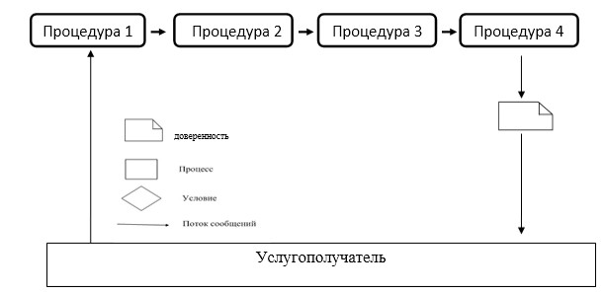
Приложение 3
к Регламенту государственной услуги
«Регистрация лиц, управляющих тракторами
и изготовленными на их базе
самоходными шасси и механизмами,
самоходными сельскохозяйственными,
мелиоративными и дорожно-строительными
машинами и механизмами, а также
специальными машинами повышенной
проходимости по доверенности»
Справочник бизнес-процессов оказания
государственной услуги «Регистрация лиц,
управляющих тракторами и изготовленными
на их базе самоходными шасси и механизмами,
самоходными сельскохозяйственными,
мелиоративными и дорожно-строительными машинами
и механизмами, а также специальными машинами
повышенной проходимости по доверенности»
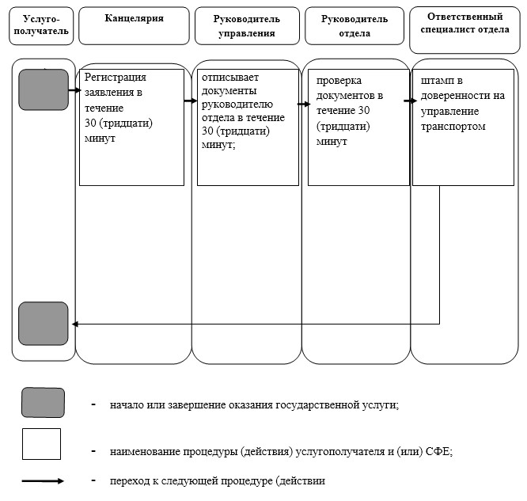
Утвержден
постановлением акимата
города Астаны
от 5 августа 2014 года № 102-1258
Регламент государственной услуги
«Регистрация, перерегистрация тракторов и изготовленных на их
базе самоходных шасси и механизмов, прицепов к ним, включая
прицепы со смонтированным специальным оборудованием, самоходных
сельскохозяйственных, мелиоративных и дорожно-строительных
машин и механизмов, а также специальных машин повышенной
проходимости с выдачей регистрационных номерных знаков»
1. Общие положения
1. Государственная услуга «Регистрация, перерегистрация тракторов и изготовленных на их базе самоходных шасси и механизмов, прицепов к ним, включая прицепы со смонтированным специальным оборудованием, самоходных сельскохозяйственных, мелиоративных и дорожно-строительных машин и механизмов, а также специальных машин повышенной проходимости с выдачей регистрационных номерных знаков» (далее – государственная услуга) оказывается уполномоченным органом акимата города Астаны – Государственным учреждением «Управление сельского хозяйства города Астаны» (далее - услугодатель), в соответствии со стандартом государственных услуг «Об утверждении стандартов государственных услуг в области государственной технической инспекции и внесении изменений в некоторые решения Правительства Республики Казахстан» (далее – Стандарт) утвержденным постановлением Правительства Республики Казахстан от 3 марта 2014 года № 171, в том числе через веб-портал «электронного правительства» www.egov.kz (далее – портал).
2. Форма оказываемой государственной услуги: электронная (частично автоматизированная) и (или) бумажная.
3. Результатом оказываемой государственной услуги является выдача регистрационных документов (дубликатов) в бумажной форме и государственных номерных знаков.
Форма предоставления результата оказания государственной услуги: электронная и (или) бумажная.
2. Описание порядка действий структурных
подразделений (работников) услугодателя
в процессе оказания государственной услуги
4. Основанием для начала процедуры (действия) по оказанию государственной услуги является прием заявления услугодателем по форме согласно приложения 1 Стандарта перечня документов (далее-документы) указанных в пункте 9 Стандарта государственной услуги.
5. Содержание каждой процедуры (действия), входящей в состав процесса оказания государственной услуги, длительность его выполнения:
процедура 1: сотрудник канцелярии услугодателя в день поступления документов, предоставленных услугополучателем осуществляет их прием и регистрацию с присвоением регистрационного номера и даты, после чего передается руководителю услугодателя либо его заместителю. Максимально допустимое время для осуществления данной процедуры – 30 (тридцать) минут;
процедура 2: руководитель услугодателя либо его заместитель в день поступления документов налагает резолюцию и передает руководителю отдела. Максимально допустимое время для осуществления данной процедуры – 30 (тридцать) минут.
процедура 3: руководитель отдела в день поступления документа налагает резолюцию и передает ответственному специалисту отдела. Максимально допустимое время для осуществления данной процедуры – 30 (тридцать) минут.
процедура 4: ответственный специалист отдела выезжает на осмотр техники, для сверки соответствия заводских номеров, номерных агрегатов и номерных знаков данным, указанным в документах на машину. Максимально допустимое время для осуществления данной процедуры – 1-2 (один-два) часа;
процедура 5: ответственный специалист отдела выписывает технический паспорт и выдает государственный номерной знак. Максимально допустимое время для осуществления данной процедуры – 15 (пятнадцать) календарных дней.
3. Описание порядка взаимодействия структурных
подразделений (работников) услугодателя
в процессе оказания государственной услуги
6. В процессе оказания государственной услуги участвуют следующие структурные подразделения:
1) канцелярия услугодателя;
2) руководитель услугодателя и (или) его заместитель;
3) руководитель отдела;
4) ответственный специалист отдела.
7. Описание последовательности процедур (действий) между структурно-функциональными единицами с указанием длительности каждой процедуры (действия), необходимых для оказания государственной услуги, приведено в приложении 2 к настоящему Регламенту:
1) канцелярия услугодателя регистрирует заявление в течение 30 (тридцати) минут, затем передает документы руководителю (заместителю) управления;
2) руководитель управления отписывает документы руководителю отдела в течение 30 (тридцати) минут;
3) после проверки документов в течение 30 (тридцати) минут руководитель отдела передает документы на исполнение специалисту отдела;
4) специалист отдела в течение 1-2 (одного - двух) часов проводит осмотр техники;
5) специалист отдела в течение 15 (пятнадцати) календарных дней выписывает технический паспорт и выдает государственный номерной знак.
4. Описание порядка взаимодействия с центром обслуживания
населения и (или) иными услугодателями, а также порядка
использования информационных систем в процессе оказания
государственной услуги
8. Порядок обжалования решений, действий (бездействия) услугодателей и (или) их должностных лиц по вопросам оказания государственных услуг осуществляется согласно Стандарта.
9. Схема, отражающая взаимосвязь между логической последовательностью административных действий в процессе оказания государственной услуги и текстовое табличное описание последовательности и взаимодействие административных действий (процедур) каждой структурно-функциональной единицы приведена справочнике бизнес-процессов оказания государственной услуги в приложении 4 к настоящему Регламенту.
Приложение 1
к Регламенту государственной услуги
«Регистрация, перерегистрация тракторов и
изготовленных на их базе самоходных шасси
и механизмов, прицепов к ним, включая
прицепы со смонтированным специальным
оборудованием, самоходных сельскохозяйственных,
мелиоративных и дорожно-строительных машин
и механизмов, а также специальных машин
повышенной проходимости с выдачей
регистрационных номерных знаков»
Результат процедуры (действия) по
оказанию государственной услуги,
который служит основанием для начала
выполнения следующей процедуры (действий)
№ действия | 1 | 2 | 3 | 4 | 5
Наименование структурного подразделения | Канцелярия услугодателя | Руководитель (заместитель) услугодателя | Руководитель отдела | Специалист отдела | Ответственный специалист отдела
Наименование процедуры (действия) | Регистрация заявления | Прием заявления | Проверка представленных документов на полноту и соответствие законодательству Республики Казахстан | Выезд на осмотр номерных агрегатов техники | Выписка технического паспорта и присвоение номерного знака
Форма завершения (данные, документ, организационно–распорядительное решение) | Регистрационный номер и дата | Резолюция руководителя (заместителя) услугодателя с последующей передачей документов руководителю отдела | Передача документов на исполнение специалисту отдела | Акт технического осмотра техники при регистрации | Технический паспорт и государственный номерной знак
Сроки исполнения | 30 (тридцать) минут | 30 (тридцать) минут | 30 (тридцать) минут | 1-2 (один - два) часа | 15 (пятнадцать) календарных дней
Приложение 2
к Регламенту государственной услуги
«Регистрация, перерегистрация тракторов и
изготовленных на их базе самоходных шасси
и механизмов, прицепов к ним, включая
прицепы со смонтированным специальным
оборудованием, самоходных сельскохозяйственных,
мелиоративных и дорожно-строительных машин
и механизмов, а также специальных машин
повышенной проходимости с выдачей
регистрационных номерных знаков»
Блок-схема: описание последовательности
процедур (действий) между
структурными подразделениями (работниками)
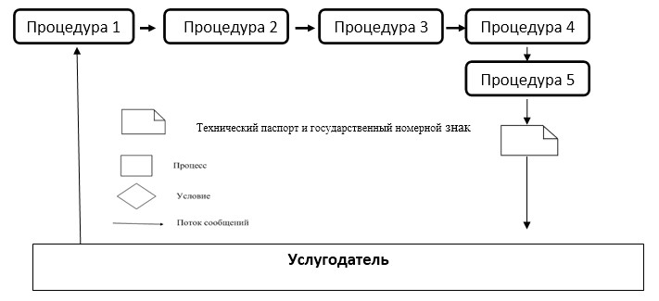
Приложение 3
к Регламенту государственной услуги
«Регистрация, перерегистрация тракторов и
изготовленных на их базе самоходных шасси
и механизмов, прицепов к ним, включая
прицепы со смонтированным специальным
оборудованием, самоходных сельскохозяйственных,
мелиоративных и дорожно-строительных машин
и механизмов, а также специальных машин
повышенной проходимости с выдачей
регистрационных номерных знаков»
Диаграмма 1
Функциональное взаимодействие
информационных систем при оказании
государственной услуги через услугодателя
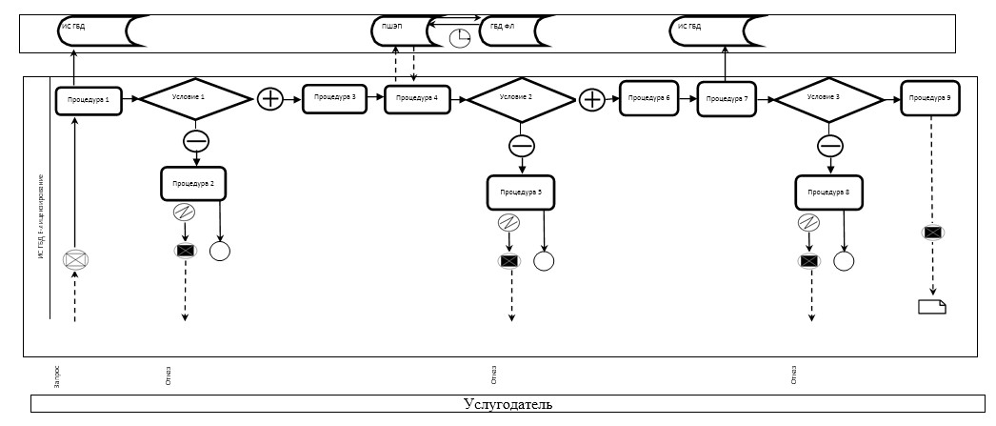
Диаграмма 2
Функциональное взаимодействие
информационных систем при оказании
государственной услуги через услугополучателя
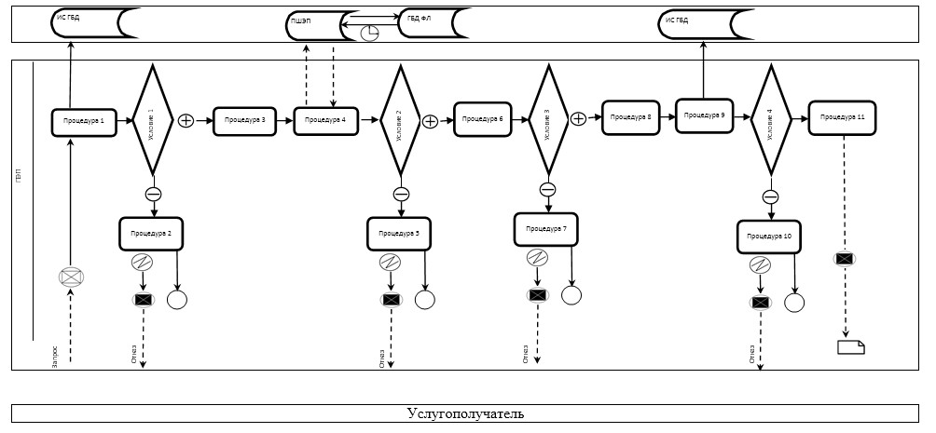
Приложение 4
к Регламенту государственной услуги
«Регистрация, перерегистрация тракторов и
изготовленных на их базе самоходных шасси
и механизмов, прицепов к ним, включая
прицепы со смонтированным специальным
оборудованием, самоходных сельскохозяйственных,
мелиоративных и дорожно-строительных машин
и механизмов, а также специальных машин
повышенной проходимости с выдачей
регистрационных номерных знаков»
Справочник бизнес-процессов оказания
государственной услуги «Регистрация,
перерегистрация тракторов и изготовленных на
их базе самоходных шасси и механизмов, прицепов
к ним, включая прицепы со смонтированным
специальным оборудованием, самоходных
сельскохозяйственных, мелиоративных и
дорожно-строительных машин и механизмов,
а также специальных машин повышенной
проходимости с выдачей регистрационных
номерных знаков»
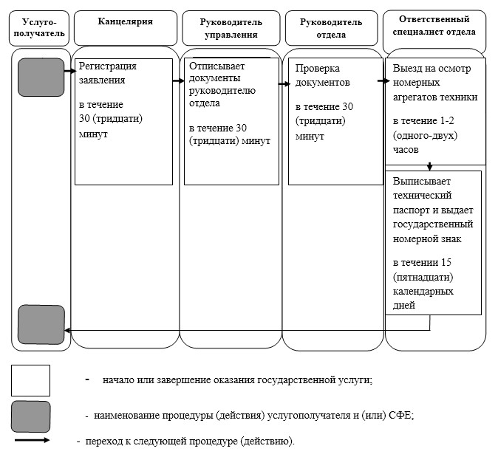
Утвержден
постановлением акимата
города Астаны
от 5 августа 2014 года № 102-1258
Регламент государственной услуги
«Проведение ежегодного государственного технического осмотра
тракторов и изготовленных на их базе самоходных шасси и
механизмов, прицепов к ним, включая прицепы со смонтированным
специальным оборудованием, самоходных сельскохозяйственных,
мелиоративных и дорожно-строительных машин и механизмов, а
также специальных машин повышенной проходимости»
1. Общие положения
1. Государственная услуга «Проведение ежегодного государственного технического осмотра тракторов и изготовленных на их базе самоходных шасси и механизмов, прицепов к ним, включая прицепы со смонтированным специальным оборудованием, самоходных сельскохозяйственных, мелиоративных и дорожно-строительных машин и механизмов, а также специальных машин повышенной проходимости» (далее – государственная услуга) оказывается уполномоченным органом акимата города Астаны – Государственным учреждением «Управление сельского хозяйства города Астаны» (далее - услугодатель), в соответствии со стандартом государственных услуг «Об утверждении стандартов государственных услуг в области государственной технической инспекции и внесении изменений в некоторые решения Правительства Республики Казахстан» (далее – Стандарт) утвержденным постановлением Правительства Республики Казахстан от 3 марта 2014 года № 171, в том числе через веб-портал «электронного правительства» www.egov.kz (далее – портал).
2. Форма оказываемой государственной услуги: электронная (частично автоматизированная) и (или) бумажная.
3. Результатом оказываемой государственной услуги является:
1) при обращении к услугодателю – проведение технического осмотра тракторов и изготовленных на их базе самоходных шасси и механизмов, прицепов к ним, включая прицепы со смонтированным специальным оборудованием, самоходных сельскохозяйственных, мелиоративных и дорожно-строительных машин и механизмов, а также специальных машин повышенной проходимости (далее – машины), с выдачей талона или дубликата талона о прохождении государственного технического осмотра;
2) на портале – уведомление о принятии документов к рассмотрению.
Форма предоставления результата оказания государственной услуги: электронная и (или) бумажная.
2. Описание порядка действий структурных
подразделений (работников) услугодателя
в процессе оказания государственной услуги
4. Основанием для начала процедуры (действия) по оказанию государственной услуги является прием заявления услугодателем по форме согласно приложения 1 Стандарта перечня документов (далее-документы) указанных в пункте 9 Стандарта государственной услуги.
5. Содержание каждой процедуры (действия), входящей в состав процесса оказания государственной услуги, длительность его выполнения:
процедура 1: сотрудник канцелярии услугодателя в день поступления документов, предоставленных услугополучателем осуществляет их прием и регистрацию с присвоением регистрационного номера и даты, после чего передается руководителю услугодателя либо его заместителю. Максимально допустимое время для осуществления данной процедуры – 40 (сорок) минут;
процедура 2: руководитель услугодателя либо его заместитель в день поступления документов налагает резолюцию и передает руководителю отдела. Максимально допустимое время для осуществления данной процедуры – 40 (сорок) минут;
процедура 3: руководитель отдела в день поступления документа налагает резолюцию и передает ответственному специалисту отдела. Максимально допустимое время для осуществления данной процедуры – 30 (тридцать) минут;
процедура 4: ответственный специалист отдела проверяет полноту документов и проводит технический осмотр техники. Максимально допустимое время для осуществления данной процедуры – 14 (четырнадцать) рабочих дней;
процедура 5: ответственный специалист отдела выдает талон или дубликат талона о прохождении государственного технического осмотра. Максимально допустимое время для осуществления данной процедуры – 1 (один) день после осмотра техники.
3. Описание порядка взаимодействия структурных
подразделений (работников) услугодателя
в процессе оказания государственной услуги
6. В процессе оказания государственной услуги участвуют следующие структурные подразделения:
1) канцелярия услугодателя;
2) руководитель услугодателя и (или) его заместитель;
3) руководитель отдела;
4) ответственный специалист отдела.
7. Описание последовательности процедур (действий) между структурно-функциональными единицами с указанием длительности каждой процедуры (действия), необходимых для оказания государственной услуги, приведено в приложении 2 к настоящему Регламенту:
1) канцелярия услугодателя регистрирует заявление в течение 40 (сорока) минут, затем передает документы руководителю (заместителю) управления;
2) руководитель управления отписывает документы руководителю отдела в течение 40 (сорока) минут;
3) после проверки документов в течение 30 (тридцати) минут руководитель отдела передает документы на исполнение специалисту отдела;
4) специалист отдела в течение 14 (четырнадцати) рабочих дней проводит государственный технический осмотр техники;
5) специалист отдела в течение 1 (одного) рабочего дня после осмотра техники выдает талон.
4. Описание порядка использования информационных
систем в процессе оказания государственной услуги
8. Описание порядка обращения и последовательности процедур (действий) услугодателя и услугополучателя при оказании государственной услуги через портал.
8.1 Описание последовательности процедур (действий) услугодателя:
процедура 1: ввод сотрудником услугодателя логина и пароля (процедура авторизации) в информационную систему государственной базы данных «Е-лицензирование» (далее - ИС ГБД «Е-лицензирование») для оказания государственной услуги;
условие 1: проверка в ИС ГБД «Е-лицензирование» подлинности данных о зарегистрированном сотруднике услугодателя через логин и пароль;
процедура 2: формирование ИС ГБД «Е-лицензирование» сообщения об отказе в авторизации в связи с имеющимися нарушениями в данных, введенных сотрудником услугодателя;
процедура 3: выбор сотрудником услугодателя услуги, указанной в настоящем Регламенте, вывод на экран формы запроса для оказания услуги и ввод сотрудником услугодателя данных услугополучателя;
процедура 4: направление запроса через платежный шлюз «электронного правительства» (далее – ПШЭП) в государственной базе данных физических и юридических лиц (далее - ГБД ФЛ/ГБД ЮЛ) о данных услугополучателя;
условие 2: проверка наличия данных услугополучателя в ГБД ФЛ/ГБД ЮЛ;
процедура 5: формирование сообщения о невозможности получения данных в связи с отсутствием данных услугополучателя в ГБД ФЛ/ГБД ЮЛ;
процедура 6: заполнение формы запроса в части отметки о наличии документов в бумажной форме;
процедура 7: регистрация запроса в ИС ГБД «Е-лицензирование» и обработка услуги в ИС ГБД «Е-лицензирование»;
процедура 8: формирование сообщения об отказе в запрашиваемой услуге в связи с имеющимися нарушениями в данных услугополучателя в ИС ГБД «Е-лицензирование»;
процедура 9: получение услугополучателем результата государственной услуги (уведомление о готовности разрешительного документа), сформированного ИС ГБД «Е-лицензирование». Электронный документ формируется с использованием электронно-цифровой подписи (далее – ЭЦП) уполномоченного лица услугодателя.
8.2. Описание порядка обращения и последовательности процедур (действий) услугополучателя:
услугополучатель осуществляет регистрацию на портале с помощью своего регистрационного свидетельства ЭЦП, которое хранится в интернет-браузере компьютера услугополучателя (осуществляется для незарегистрированных услугополучателей на портале);
процедура 1: прикрепление в интернет-браузер компьютера услугополучателя регистрационного свидетельства ЭЦП, процедура ввода услугополучателем пароля (процедура авторизации) на портале для получения государственной услуги;
условие 1: проверка на портале подлинности данных о зарегистрированном потребителе через логин, а именно индивидуальный идентификационный номер, бизнес-идентификационный номер (далее - ИИН/БИН) и пароль;
процедура 2: формирование порталом сообщения об отказе в авторизации в связи с имеющимися нарушениями в данных услугополучателя;
процедура 3: выбор услугополучателем услуги, указанной в настоящем Регламенте, вывод на экран формы запроса для оказания услуги и заполнение услугополучателем формы (ввод данных) с учетом ее структуры и форматных требований, прикреплением к форме запроса необходимых документов в электронном виде;
процедура 4: оплата услуги на ПШЭП, а затем эта информация поступает в ИС ГБД «Е-лицензирование»;
условие 2: проверка в ИС ГБД «Е-лицензирование» факта оплаты за оказание услуги;
процедура 5: выбор услугополучателем регистрационного свидетельства ЭЦП для удостоверения (подписания) запроса;
условие 3: проверка на портале срока действия регистрационного свидетельства ЭЦП и отсутствия в списке отозванных (аннулированных) регистрационных свидетельств, а также соответствия идентификационных данных между ИИН/БИН, указанным в запросе, и ИИН/БИН, указанным в регистрационном свидетельстве ЭЦП;
процедура 6: формирование сообщения об отказе в запрашиваемой услуге в связи с неподтверждением подлинности ЭЦП услугополучателя;
процедура 7: удостоверение (подписание) посредством ЭЦП услуго- получателя заполненной формы (введенных данных) запроса на оказание услуги;
процедура 8: регистрация электронного документа (запроса услуго- получателя) в ИС ГБД «Е-лицензирование» и обработка запроса в ИС ГБД «Е-лицензирование»;
процедура 9: формирование сообщения об отказе в запрашиваемой государственной услуге в связи с имеющимися нарушениями в данных услугополучателя в ИС ГБД «Е-лицензирование»;
процедура 10: получение услугополучателем результата государственной услуги (уведомление о принятии документов к рассмотрению), сформированного порталом. Электронный документ формируется с использованием ЭЦП уполномоченного лица услугодателя.
Функциональное взаимодействие информационных систем при оказании государственной услуги через услугодателя и услугополучателя приведено в приложении 3 к настоящему Регламенту.
9. Порядок обжалования решений, действий (бездействия) услугодателей и (или) их должностных лиц по вопросам оказания государственных услуг осуществляется согласно стандарта.
10. Схема, отражающая взаимосвязь между логической последовательностью административных действий в процессе оказания государственной услуги и текстовое табличное описание последовательности и взаимодействие административных действий (процедур) каждой структурно-функциональной единицы приведена в справочнике бизнес-процессов оказания государственной услуги в приложении 3 к настоящему регламенту.
Приложение 1
к Регламенту государственной услуги
«Проведение ежегодного государственного
технического осмотра тракторов и изготовленных
на их базе самоходных шасси и механизмов,
прицепов к ним, включая прицепы со смонтированным
специальным оборудованием, самоходных
сельскохозяйственных, мелиоративных
и дорожно-строительных машин и механизмов,
а также специальных машин повышенной проходимости»
Результат процедуры (действия) по
оказанию государственной услуги,
который служит основанием для начала
выполнения следующей процедуры (действий)
№ действия | 1 | 2 | 3 | 4 | 5
Наименование структурного подразделения | Канцелярия услугодателя | Руководитель (заместитель) услугодателя | Руководитель отдела | Специалист отдела | Ответственный специалист отдела
Наименование процедуры (действия) | Регистрация заявления | Прием заявления | Проверка представленных документов на полноту и соответствие законодательству Республики Казахстан | Проведение технического осмотра техники | Заполняет талон или дубликат талона о прохождении государственного технического осмотра
Форма завершения (данные, документ, организационно–распорядительное решение) | Регистрационный номер и дата | Резолюция руководителя (заместителя) услугодателя с последующей передачей документов руководителю отдела | Передача документов на исполнение специалисту отдела | Акт государственного технического осмотра машин | Талон или дубликат талона о прохождении государственного технического осмотра
Сроки исполнения | 40 минут | 40 минут | 30 минут | 14 рабочих дней | 1 рабочий день после осмотра техники
Приложение 2
к Регламенту государственной услуги
«Проведение ежегодного государственного
технического осмотра тракторов и изготовленных
на их базе самоходных шасси и механизмов,
прицепов к ним, включая прицепы со смонтированным
специальным оборудованием, самоходных
сельскохозяйственных, мелиоративных
и дорожно-строительных машин и механизмов,
а также специальных машин повышенной проходимости»
Блок-схема: описание последовательности
процедур (действий) между
структурными подразделениями (работниками)
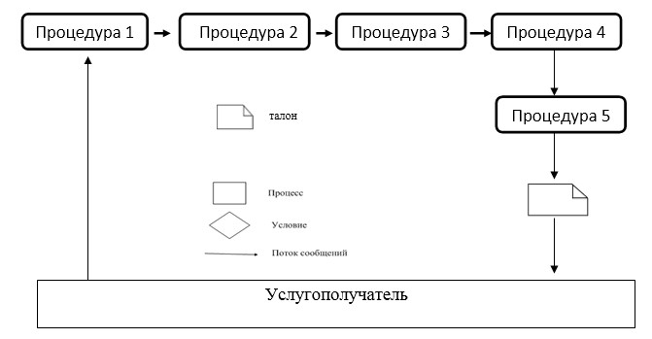
Приложение 3
к Регламенту государственной услуги
«Проведение ежегодного государственного
технического осмотра тракторов и изготовленных
на их базе самоходных шасси и механизмов,
прицепов к ним, включая прицепы со смонтированным
специальным оборудованием, самоходных
сельскохозяйственных, мелиоративных
и дорожно-строительных машин и механизмов,
а также специальных машин повышенной проходимости»
Диаграмма 1
Функциональное взаимодействие
информационных систем при оказании
государственной услуги через услугодателя
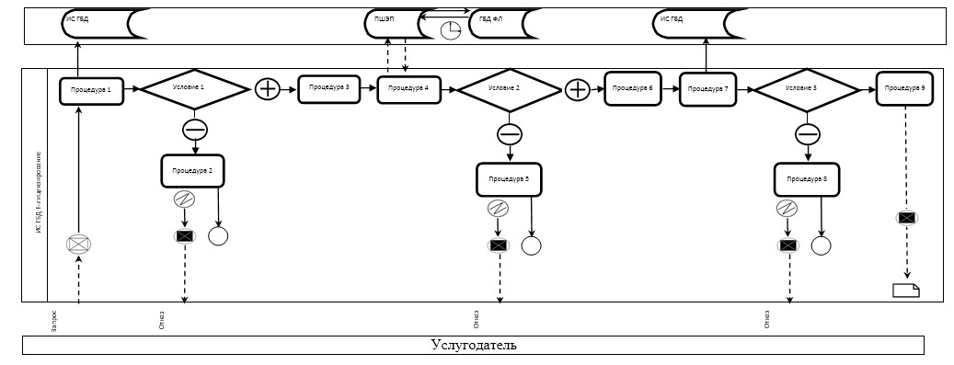
Диаграмма 2
Функциональное взаимодействие
информационных систем при оказании
государственной услуги через услугополучателя
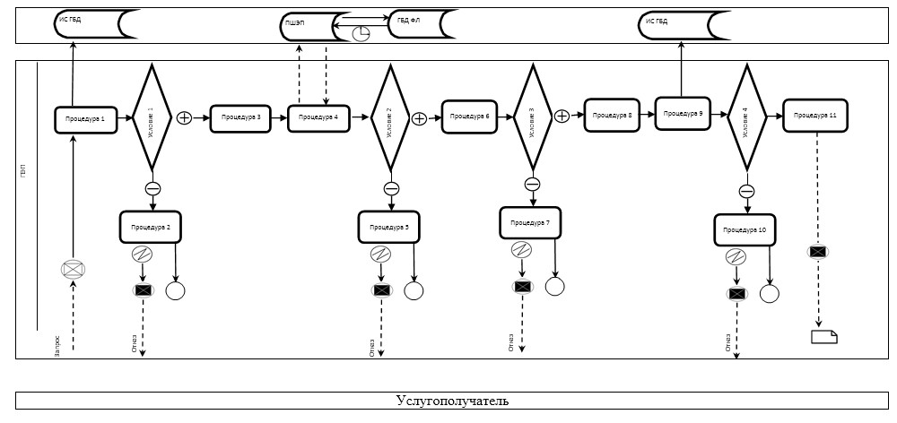
Приложение 4
к Регламенту государственной услуги
«Проведение ежегодного государственного
технического осмотра тракторов и изготовленных
на их базе самоходных шасси и механизмов,
прицепов к ним, включая прицепы со смонтированным
специальным оборудованием, самоходных
сельскохозяйственных, мелиоративных
и дорожно-строительных машин и механизмов,
а также специальных машин повышенной проходимости»
Справочник бизнес-процессов оказания
государственной услуги «Проведение
ежегодного государственного технического осмотра
тракторов и изготовленных на их базе самоходных
шасси и механизмов, прицепов к ним, включая
прицепы со смонтированным специальным
оборудованием, самоходных сельскохозяйственных,
мелиоративных и дорожно-строительных машин и
механизмов, а также специальных
машин повышенной проходимости»
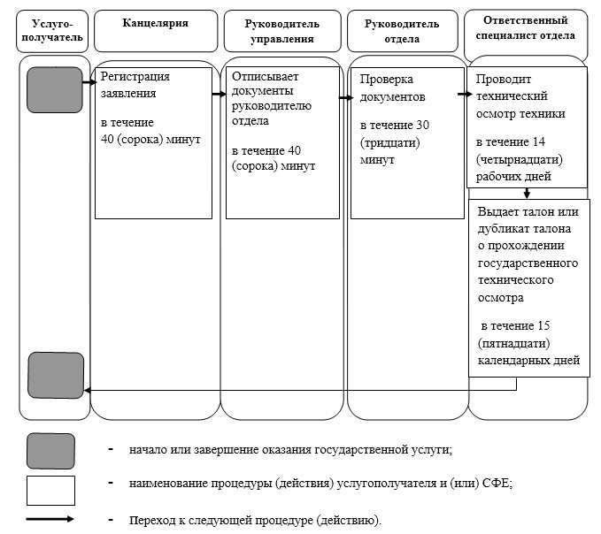
Утвержден
постановлением акимата
города Астаны
от 5 августа 2014 года № 102-1258
Регламент государственной услуги
«Предоставление информации об отсутствии (наличии) обременений
тракторов и изготовленных на их базе самоходных шасси и
механизмов, прицепов к ним, включая прицепы со смонтированным
специальным оборудованием, самоходных сельскохозяйственных,
мелиоративных и дорожно-строительных машин и механизмов,
а также специальных машин повышенной проходимости»
1. Общие положения
1. Государственная услуга «Предоставление информации об отсутствии (наличии) обременений тракторов и изготовленных на их базе самоходных шасси и механизмов, прицепов к ним, включая прицепы со смонтированным специальным оборудованием, самоходных сельскохозяйственных, мелиоративных и дорожно-строительных машин и механизмов, а также специальных машин повышенной проходимости» (далее – государственная услуга) оказывается уполномоченным органом акимата города Астаны – Государственным учреждением «Управление сельского хозяйства города Астаны» (далее - услугодатель), в соответствии со стандартом государственных услуг «Об утверждении стандартов государственных услуг в области государственной технической инспекции и внесении изменений в некоторые решения Правительства Республики Казахстан» (далее – Стандарт) утвержденным постановлением Правительства Республики Казахстан от 3 марта 2014 года № 171, в том числе через веб-портал «электронного правительства» www.egov.kz (далее – портал).
2. Форма оказываемой государственной услуги: электронная (частично автоматизированная) и (или) бумажная.
3. Результатом оказываемой государственной услуги является:
1) при обращении к услугодателю – выписка из реестра регистрации залога движимого имущества в бумажной форме;
2) на портале – выписка из реестра регистрации залога движимого имущества в форме электронного документа, удостоверенного электронной цифровой подписью (далее – ЭЦП) уполномоченного должностного лица.
Форма предоставления результата оказания государственной услуги: электронная и (или) бумажная.
2. Описание порядка действий структурных
подразделений (работников) услугодателя
в процессе оказания государственной услуги
4. Основанием для начала процедуры (действия) по оказанию государственной услуги является прием заявления услугодателем по форме согласно приложения 1 Стандарта перечня документов (далее-документы) указанных в пункте 9 Стандарта государственной услуги.
5. Содержание каждой процедуры (действия), входящей в состав процесса оказания государственной услуги, длительность его выполнения:
процедура 1: сотрудник канцелярии услугодателя в день поступления документов, предоставленных услугополучателем осуществляет их прием и регистрацию с присвоением регистрационного номера и даты, после чего передается руководителю услугодателя либо его заместителю. Максимально допустимое время для осуществления данной процедуры – 30 (тридцать) минут;
процедура 2: руководитель услугодателя либо его заместитель в день поступления документов налагает резолюцию и передает руководителю отдела. Максимально допустимое время для осуществления данной процедуры – 30 (тридцать) минут.
процедура 3: руководитель отдела в день поступления документа налагает резолюцию и передает ответственному специалисту отдела. Максимально допустимое время для осуществления данной процедуры – 30 (тридцать) минут.
процедура 4: ответственный специалист отдела проверяет полноту документов и выписывает из реестра регистрации залога движимого имущества информацию об отсутствии (наличии) обременения на технику. Максимально допустимое время для осуществления данной процедуры – 1 (один) рабочий день.
3. Описание порядка взаимодействия структурных
подразделений (работников) услугодателя
в процессе оказания государственной услуги
6. В процессе оказания государственной услуги участвуют следующие структурные подразделения:
1) канцелярия услугодателя;
2) руководитель услугодателя и (или) его заместитель;
3) руководитель отдела;
4) ответственный специалист отдела.
7. Описание последовательности процедур (действий) между структурно-функциональными единицами с указанием длительности каждой процедуры (действия), необходимых для оказания государственной услуги приведено в блок-схеме приложения 2 к настоящему Регламенту:
1) 1: сотрудник канцелярии услугодателя в день поступления документов, предоставленных услугополучателем осуществляет их прием и регистрацию с присвоением регистрационного номера и даты, после чего передается руководителю услугодателя либо его заместителю. Максимально допустимое время для осуществления данной процедуры – 30 (тридцать) минут;
2) руководитель услугодателя либо его заместитель налагает резолюцию и передает документы руководителю отдела в течение 30 (тридцати) минут;
3) руководитель отдела налагает резолюцию и передает документы на исполнение ответственному специалисту отдела;
4) ответственный специалист отдела проверяет полноту документов и в течение 1 (одного) рабочего дня предоставляет выписку из реестра регистрации залога движимого имущества.
4. Описание порядка использования информационных
систем в процессе оказания государственной услуги
8. Описание порядка обращения и последовательности процедур (действий) услугодателя и услугополучателя при оказании государственной услуги через портал.
8.1. Описание последовательности процедур (действий) услугодателя:
процедура 1: ввод сотрудником услугодателя логина и пароля (процедура авторизации) в информационную систему государственной базы данных «Е-лицензирование» (далее - ИС ГБД «Е-лицензирование») для оказания государственной услуги;
условие 1: проверка в ИС ГБД «Е-лицензирование» подлинности данных о зарегистрированном сотруднике услугодателя через логин и пароль;
процедура 2: формирование ИС ГБД «Е-лицензирование» сообщения об отказе в авторизации в связи с имеющимися нарушениями в данных, введенных сотрудником услугодателя;
процедура 3: выбор сотрудником услугодателя услуги, указанной в настоящем Регламенте, вывод на экран формы запроса для оказания услуги и ввод сотрудником услугодателя данных услугополучателя;
процедура 4: направление запроса через платежный шлюз «электронного правительства» (далее – ПШЭП) в государственной базе данных физических и юридических лиц (далее - ГБД ФЛ/ГБД ЮЛ) о данных услугополучателя;
условие 2: проверка наличия данных услугополучателя в ГБД ФЛ/ГБД ЮЛ;
процедура 5: формирование сообщения о невозможности получения данных в связи с отсутствием данных услугополучателя в ГБД ФЛ/ГБД ЮЛ;
процедура 6: заполнение формы запроса в части отметки о наличии документов в бумажной форме;
процедура 7: регистрация запроса в ИС ГБД «Е-лицензирование» и обработка услуги в ИС ГБД «Е-лицензирование»;
процедура 8: формирование сообщения об отказе в запрашиваемой услуге в связи с имеющимися нарушениями в данных услугополучателя в ИС ГБД «Е-лицензирование»;
процедура 9: получение услугополучателем результата государственной услуги (уведомление о готовности разрешительного документа), сформированного ИС ГБД «Е-лицензирование». Электронный документ формируется с использованием электронно-цифровой подписью (далее – ЭЦП) уполномоченного лица услугодателя.
8.2. Описание порядка обращения и последовательности процедур (действий) услугополучателя:
услугополучатель осуществляет регистрацию на портале с помощью своего регистрационного свидетельства ЭЦП, которое хранится в интернет-браузере компьютера услугополучателя (осуществляется для незарегистрированных услугополучателей на портале);
процедура 1: прикрепление в интернет-браузер компьютера услугополучателя регистрационно госвидетельства ЭЦП, процедура ввода услугополучателем пароля (процедура авторизации) на портале для получения государственной услуги;
условие 1: проверка на портале подлинности данных о зарегистрированном потребителе через логин, а именно индивидуальный идентификационный номер, бизнес-идентификационный номер (далее - ИИН/БИН) и пароль;
процедура 2: формирование порталом сообщения об отказе в авторизации в связи с имеющимися нарушениями в данных услугополучателя;
процедура 3: выбор услугополучателем услуги, указанной в настоящем Регламенте, вывод на экран формы запроса для оказания услуги и заполнение услугополучателем формы (ввод данных) с учетом ее структуры и форматных требований, прикреплением к форме запроса необходимых документов в электронном виде;
процедура 4: оплата услуги на ПШЭП, а затем эта информация поступает в ИС ГБД «Е-лицензирование»;
условие 2: проверка в ИС ГБД «Е-лицензирование» факта оплаты за оказание услуги;
процедура 5: формирование сообщения об отказе в запрашиваемой услуге, в связи с отсутствием оплаты за оказание услуги в ИС ГБД «Е-лицензирование»;
процедура 6: выбор услугополучателем регистрационного свидетельства ЭЦП для удостоверения (подписания) запроса;
условие 3: проверка на портале срока действия регистрационного свидетельства ЭЦП и отсутствия в списке отозванных (аннулированных) регистрационных свидетельств, а также соответствия идентификационных данных между ИИН/БИН, указанным в запросе, и ИИН/БИН, указанным в регистрационном свидетельстве ЭЦП;
процедура 7: формирование сообщения об отказе в запрашиваемой услуге в связи с неподтверждением подлинности ЭЦП услугополучателя;
процедура 8: удостоверение (подписание) посредством ЭЦП услугополучателя заполненной формы (введенных данных) запроса на оказание услуги;
процедура 9: регистрация электронного документа (запроса услугополучателя) в ИС ГБД «Е-лицензирование» и обработка запроса в ИС ГБД «Е-лицензирование»;
процедура 10: формирование сообщения об отказе в запрашиваемой государственной услуге в связи с имеющимися нарушениями в данных услугополучателя в ИС ГБД «Е-лицензирование»;
процедура 11: получение услугополучателем результата государственной услуги (выписка из регистрации залога движимого имущества), сформированного порталом. Электронный документ формируется с использованием ЭЦП уполномоченного лица услугодателя.
Функциональное взаимодействие информационных систем при оказании государственной услуги через услугодателя приведено в приложении 3 к настоящему Регламенту.
9. Порядок обжалования решений, действий (бездействия) услугодателей и (или) их должностных лиц по вопросам оказания государственных услуг осуществляется согласно стандарта.
10. Схема, отражающая взаимосвязь между логической последовательностью административных действий в процессе оказания государственной услуги и текстовое табличное описание последовательности и взаимодействие административных действий (процедур) каждой структурно-функциональной единицы приведена в справочнике бизнес-процессов оказания государственной услуги в приложении 3 к настоящему регламенту.
Приложение 1
к Регламенту государственной услуги
«Предоставление информации об отсутствии
(наличии) обременений тракторов и изготовленных
на их базе самоходных шасси и механизмов,
прицепов к ним, включая прицепы со смонтированным
специальным оборудованием, самоходных
сельскохозяйственных, мелиоративных
и дорожно-строительных машин и механизмов,
а также специальных машин повышенной проходимости»
Результат процедуры (действия) по
оказанию государственной услуги, который
служит основанием для начала выполнения
следующей процедуры (действий)
№ действия | 1 | 2 | 3 | 4
Наименование структурного подразделения | Канцелярия услугодателя | Руководитель (заместитель) услугодателя | Руководитель отдела | Ответственный специалист отдела
Наименование процедуры (действия) | Регистрация заявления | Прием заявления | Проверка документов на полноту и соответствие законодательству Республики Казахстан | Выписка из реестветра регистрации залога движимого имущества информации об отсутствии (наличии) обременения на технику
Форма завершения (данные, документ, организационно–распорядительное решение) | Регистрационный номер и дата | Резолюция руководителя (заместителя) услугодателя с последующей передачей документов руководителю отдела | Передача документов на исполнение специалисту отдела | Информация об отсутствии (наличии) обременения на технику
Сроки исполнения | 30 (тридцать) минут | 30 (тридцать) минут | 30 (тридцать) минут | 1 (одного) рабочий день
Приложение 2
к Регламенту государственной услуги
«Предоставление информации об отсутствии
(наличии) обременений тракторов и изготовленных
на их базе самоходных шасси и механизмов,
прицепов к ним, включая прицепы со смонтированным
специальным оборудованием, самоходных
сельскохозяйственных, мелиоративных
и дорожно-строительных машин и механизмов,
а также специальных машин повышенной проходимости»
Блок-схема: описание последовательности
процедур (действий) между
структурными подразделениями (работниками)
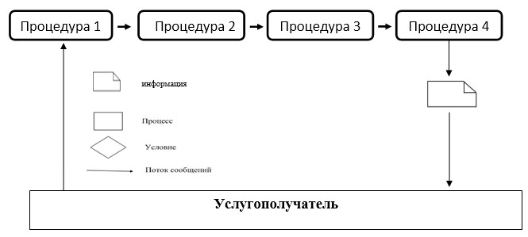
Приложение 3
к Регламенту государственной услуги
«Предоставление информации об отсутствии
(наличии) обременений тракторов и изготовленных
на их базе самоходных шасси и механизмов,
прицепов к ним, включая прицепы со смонтированным
специальным оборудованием, самоходных
сельскохозяйственных, мелиоративных
и дорожно-строительных машин и механизмов,
а также специальных машин повышенной проходимости»
Диаграмма 1
Функциональное взаимодействие
информационных систем при оказании
государственной услуги через услугодателя
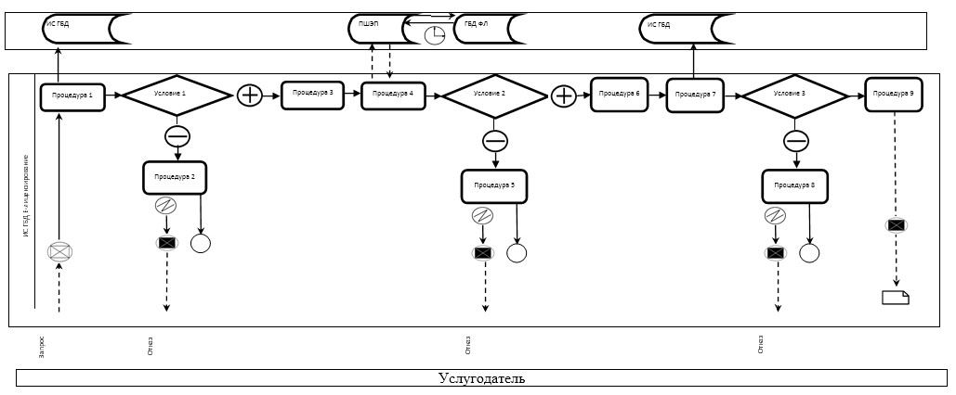
Диаграмма 2
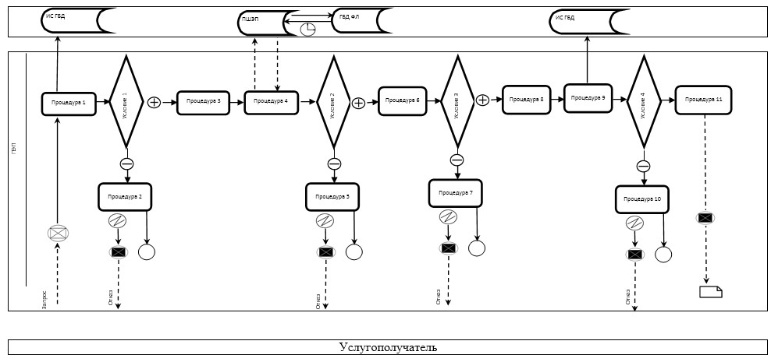
Приложение 4
к Регламенту государственной услуги
«Предоставление информации об отсутствии
(наличии) обременений тракторов и изготовленных
на их базе самоходных шасси и механизмов,
прицепов к ним, включая прицепы со смонтированным
специальным оборудованием, самоходных
сельскохозяйственных, мелиоративных
и дорожно-строительных машин и механизмов,
а также специальных машин повышенной проходимости»
Справочник бизнес-процессов оказания
государственной услуги «Предоставление
информации об отсутствии (наличии) обременений
тракторов и изготовленных на их базе
самоходных шасси и механизмов, прицепов к
ним, включая прицепы со смонтированным специальным
оборудованием, самоходных сельскохозяйственных,
мелиоративных и дорожно-строительных машин
и механизмов, а также специальных машин
повышенной проходимости»
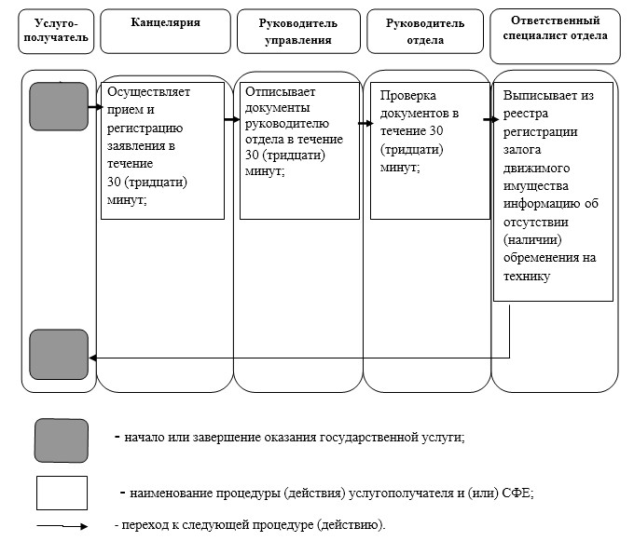

© 2012. РГП на ПХВ «Институт законодательства и правовой информации Республики Казахстан» Министерства юстиции Республики Казахстан

